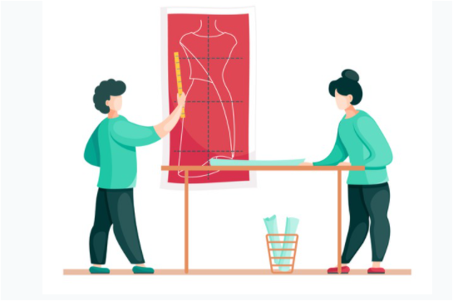

Base de vestido

Paso a paso

**Instrucciones**

1. Para la base del vestido se debe marcar la base de corpiño, delantero y posterior.
2. En el corpiño delantero se debe hacer traslado de pinza al costado – altura de busto.
3. Hacer una línea horizontal para descansar las cinturas delantera y posterior.
4. Marcar por posterior largo total de vestido y escuadrar esta medida, hasta el centro frente o delantero.
5. A partir de cintura – centro posterior, bajar medida de altura de cadera y escuadrar hasta centro delantero.
6. Prolongar pinzas delantera 10 cm y posterior 12 cm, terminar de formar las pinzas.
7. Después de tener lista la base o básico de vestido, se realizan las modificaciones de desahogos, según la necesidad de la interpretación del diseño deseado.

**Figura 1**

*Base de un vestido*

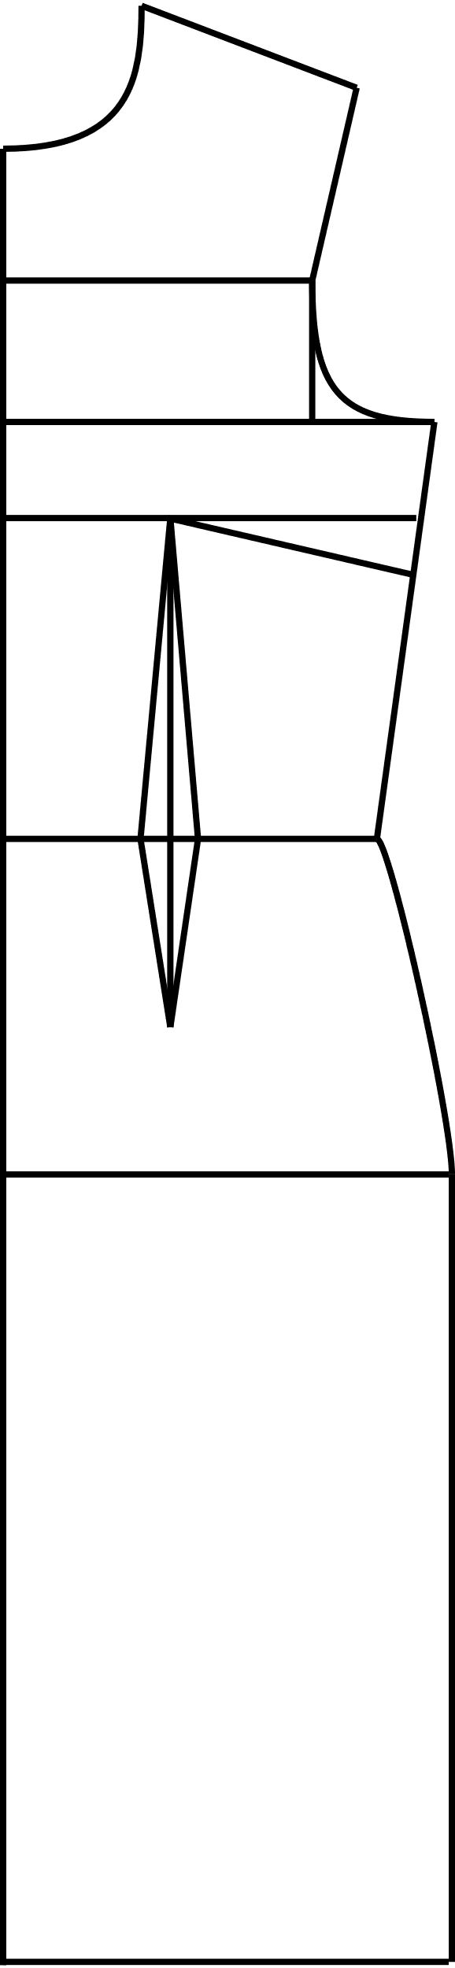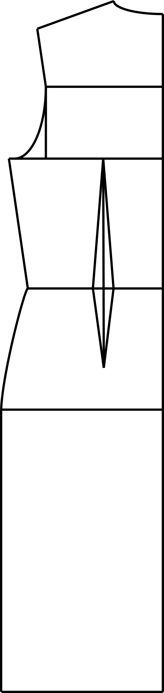

**Desarrollo de modelo de vestido**

Este modelo de vestido, que se desarrollará a continuación, es un vestido de gala con un corsé en escote con forma de corazón, corte nesgas en el posterior y prolongación para cola.

1. Marcar base de vestido delantero, sin pinza de cintura y con largo a partir de cintura de 100 cm.
2. Marcar línea central de pinza de cintura únicamente en la falda, por todo el largo de esta.

**Figura 2**

*Representación del paso 1 y 2*

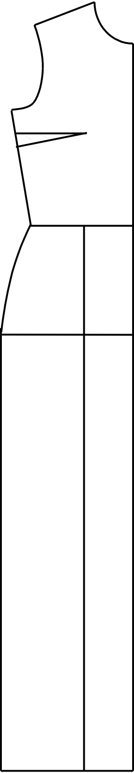

1. Por unión sisa - costado, bajar 3 cm, hacer una curva hacia arriba, pasando por la línea de profundidad de sisa, y llegando a largo de escote deseado. Formando el diseño del straple en forma de corazón.
2. Marcar desde el punto sisa - costado por sisa hacia arriba 6 cm y llevar este punto en curva, formando un corte francés al vértice de la pinza. Por la unión de esta línea de corte francés y la línea del diseño del straple corazón, marcar hacia cada lado 2 cm, para crear una pinza que ajuste a la concavidad del busto. Unir en curva estos puntos al vértice de pinza.
3. El punto de centro de pinza – cintura, marcar hacia el lado derecho 1 cm y hacia el lado izquierdo 2 cm. Unir en recta estos puntos hasta el punto altura de cadera – centro de pinza de cintura.
4. Unir en curva de dos tiempos el lado izquierdo de la pinza de cintura, dibujando la silueta del busto, hasta el vértice de pinza de busto.
5. Unir en curva suave, casi recta el lado derecho de la pinza de cintura, con el vértice de pinza de busto.

**Figura 3**

*Representación de los pasos de 3 al 7*

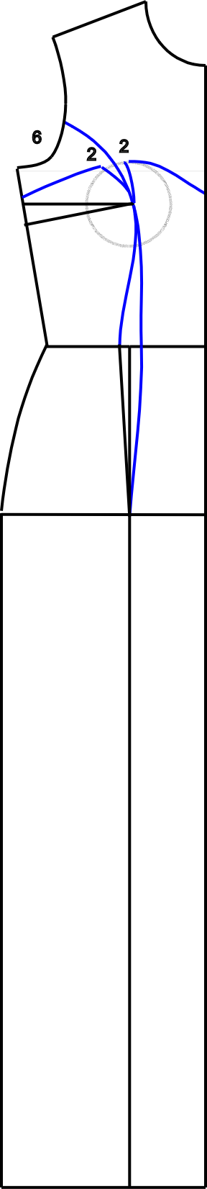

1. Prolongar punto unión costado – largo de vestido hacia afuera, 10 cm para vuelo y prolongar este mismo punto hacia abajo. Escuadrar este último punto hacia la izquierda como línea guía.
2. Unir en recta el punto costado - altura de cadera, pasando por la prolongación de los 10 cm para vuelo y tocando la línea guía de los 10 cm que se prolongaron hacia abajo.
3. Unir la diagonal realizada anteriormente con curva de dos tiempos hacia abajo y hacia arriba, hasta punto mitad de pinza de cintura – línea de largo de falda.

**Figura 4**

*Representación de los pasos de 8 al 10*

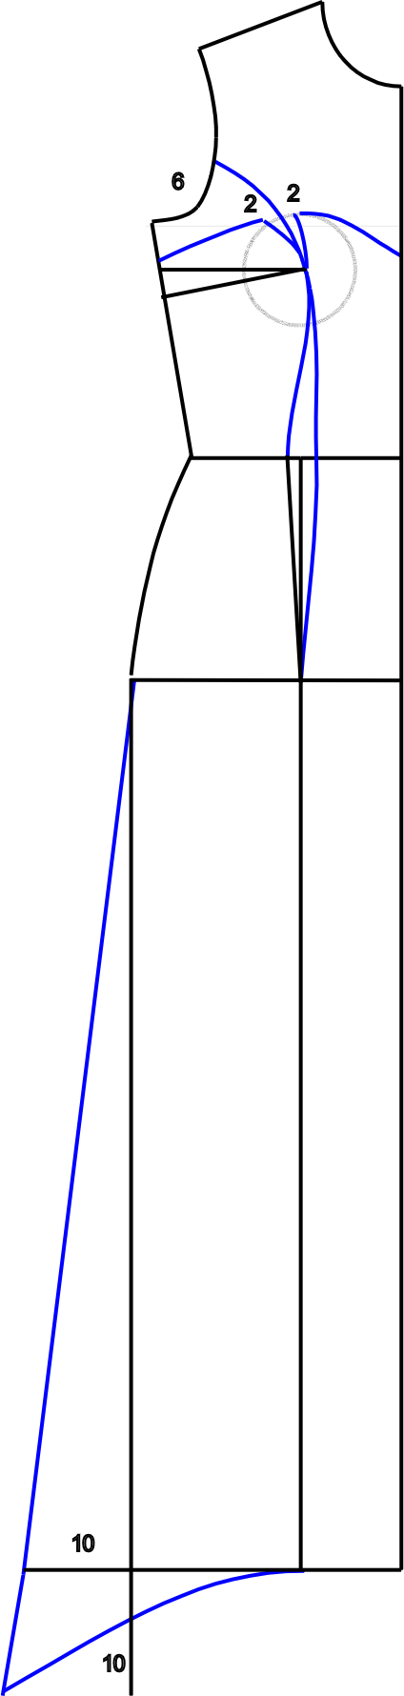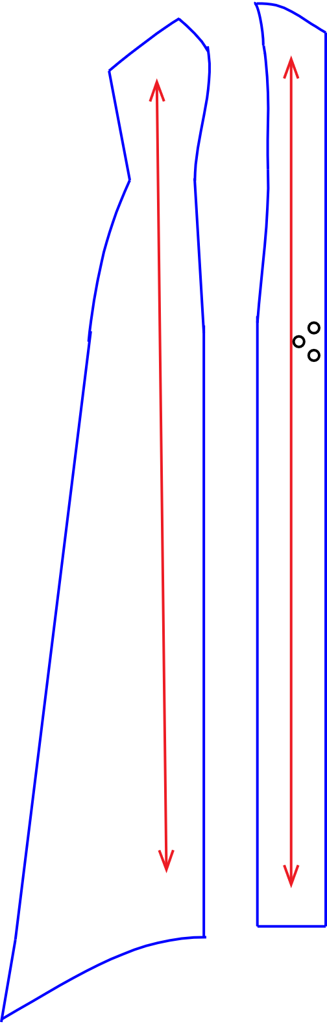

1. Para el desarrollo del posterior se debe marcar la base del vestido posterior marcando la línea de mitad de pinza de cintura desde el punto de profundidad de sisa, hasta línea de largo de vestido. La pinza de cintura debe estar marcada únicamente en la parte superior o en el corpiño.

**Figura 5**

*Línea de mitad de pinza*

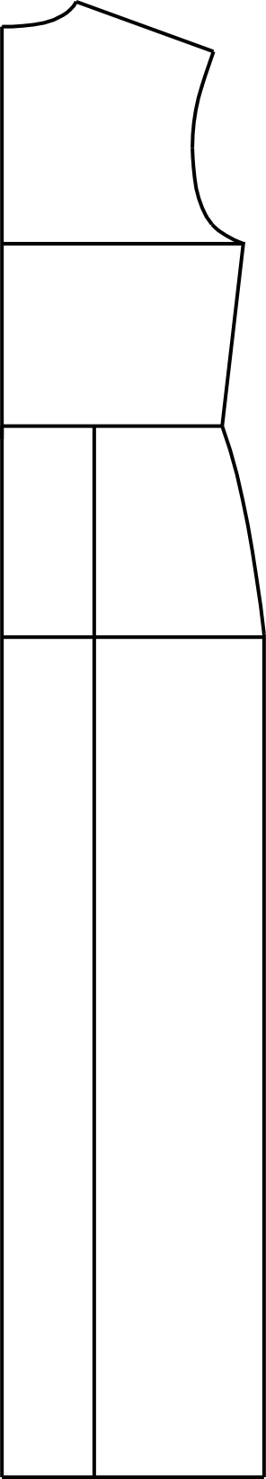

1. Por punto centro posterior – profundidad de sisa, hacia abajo marcar 10 cm para inicio de diseño de escote posterior.
2. Por unión sisa costado entrar 1 cm y bajar 3m formando el nuevo punto de sisa - costado, unir este punto en semi curva hasta el costado – inicio de diseño escote posterior. Y unir en recta en nuevo punto sisa – costado hasta el punto costado – cintura.

**Figura 6**

*Representación de los pasos 12 y 13*

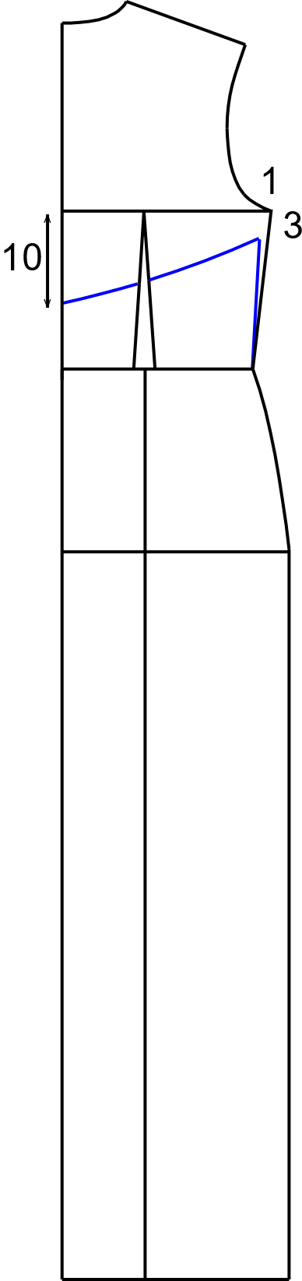

1. Prolongar hacia abajo 40 cm el punto de unión centro de pinza de cintura – línea de largo de vestido y escuadrar este punto hacia la izquierda 30 cm, nuevo punto centro de pinza de cintura – lado derecho de pinza. Unir este punto en recta hasta el lado derecho de la pinza de cintura.
2. Por punto unión costado – largo de vestido prolongar hacia afuera y hacia abajo hacia afuera 10 cm.
3. Escuadrar prolongación de 10 cm hacia abajo hacia la derecha, haciendo una línea guía.
4. Unir el lado izquierdo de la pinza de cintura, pasando por la prolongación de los 10 cm hacia afuera de punto unión costado – largo de vestido y llegando a la intersección entre la línea guía hecha con anterioridad de los 10 cm que se escuadraron y la diagonal por la que se viene, formando el punto unión de lado derecho de pinza – largo de vestido.
5. Unir el punto, nuevo costado – largo de falda con el punto, unión línea de lado derecho de pinza – largo de vestido, en curva en dos tiempos hacia arriba y hacia abajo.

**Figura 7**

*Representación de los pasos del 14 al 18*

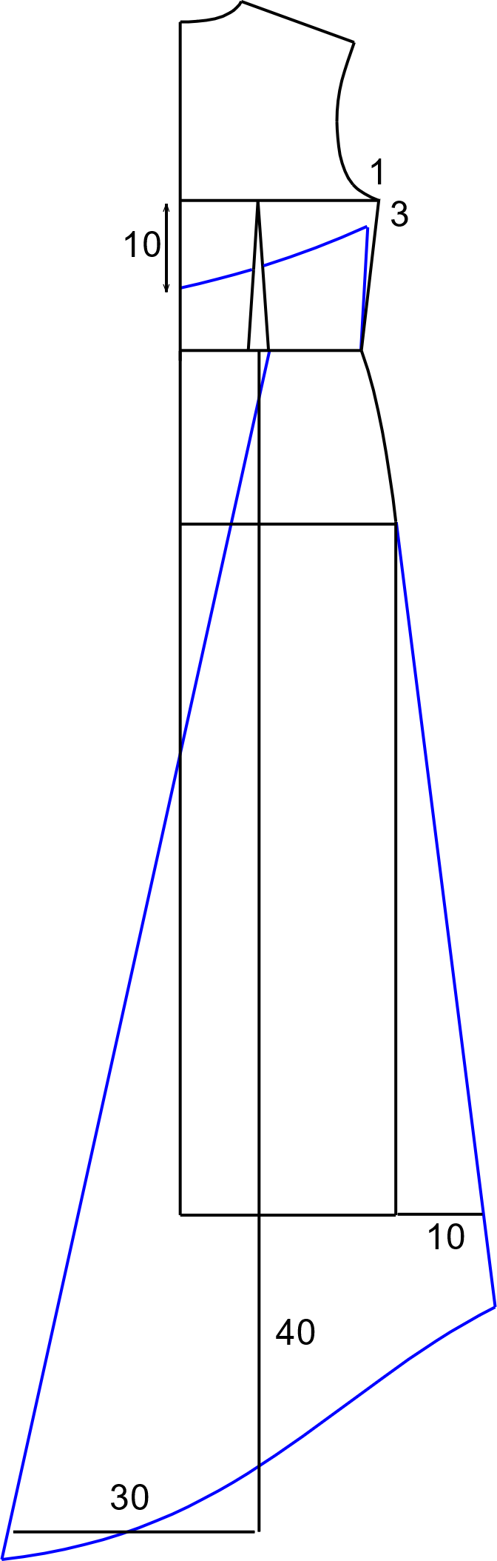

1. Por la prolongación de 40 cm de la línea de centro de pinza de cintura, escuadrar hacia la derecha 30 cm y unir en recta hasta el lado izquierdo de la pinza de cintura, formando punto unión línea lado izquierdo de pinza – largo de vestido.
2. Del mismo punto de prolongación de 40 cm de la línea de centro de pinza escuadrar hacia la izquierda 20 cm y unir en recta hasta punto centro posterior - cintura, formando punto unión línea nuevo centro posterior – largo de vestido.
3. Unir en curva de dos tiempos, hacia abajo y hacia arriba los puntos, unión línea lado izquierdo de pinza – largo de vestido, con unión línea nuevo centro posterior – largo de vestido.
4. De esta manera, se termina el desarrollo de este vestido, se debe despiezar, agregar referencias, señalización y costuras alrededor de cada pieza.

**Figura 8**

*Representación de los pasos del 19 al 22*

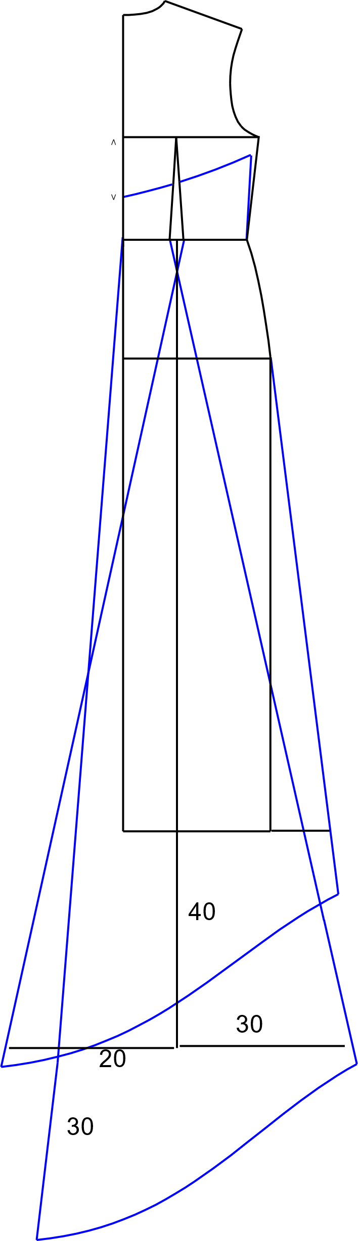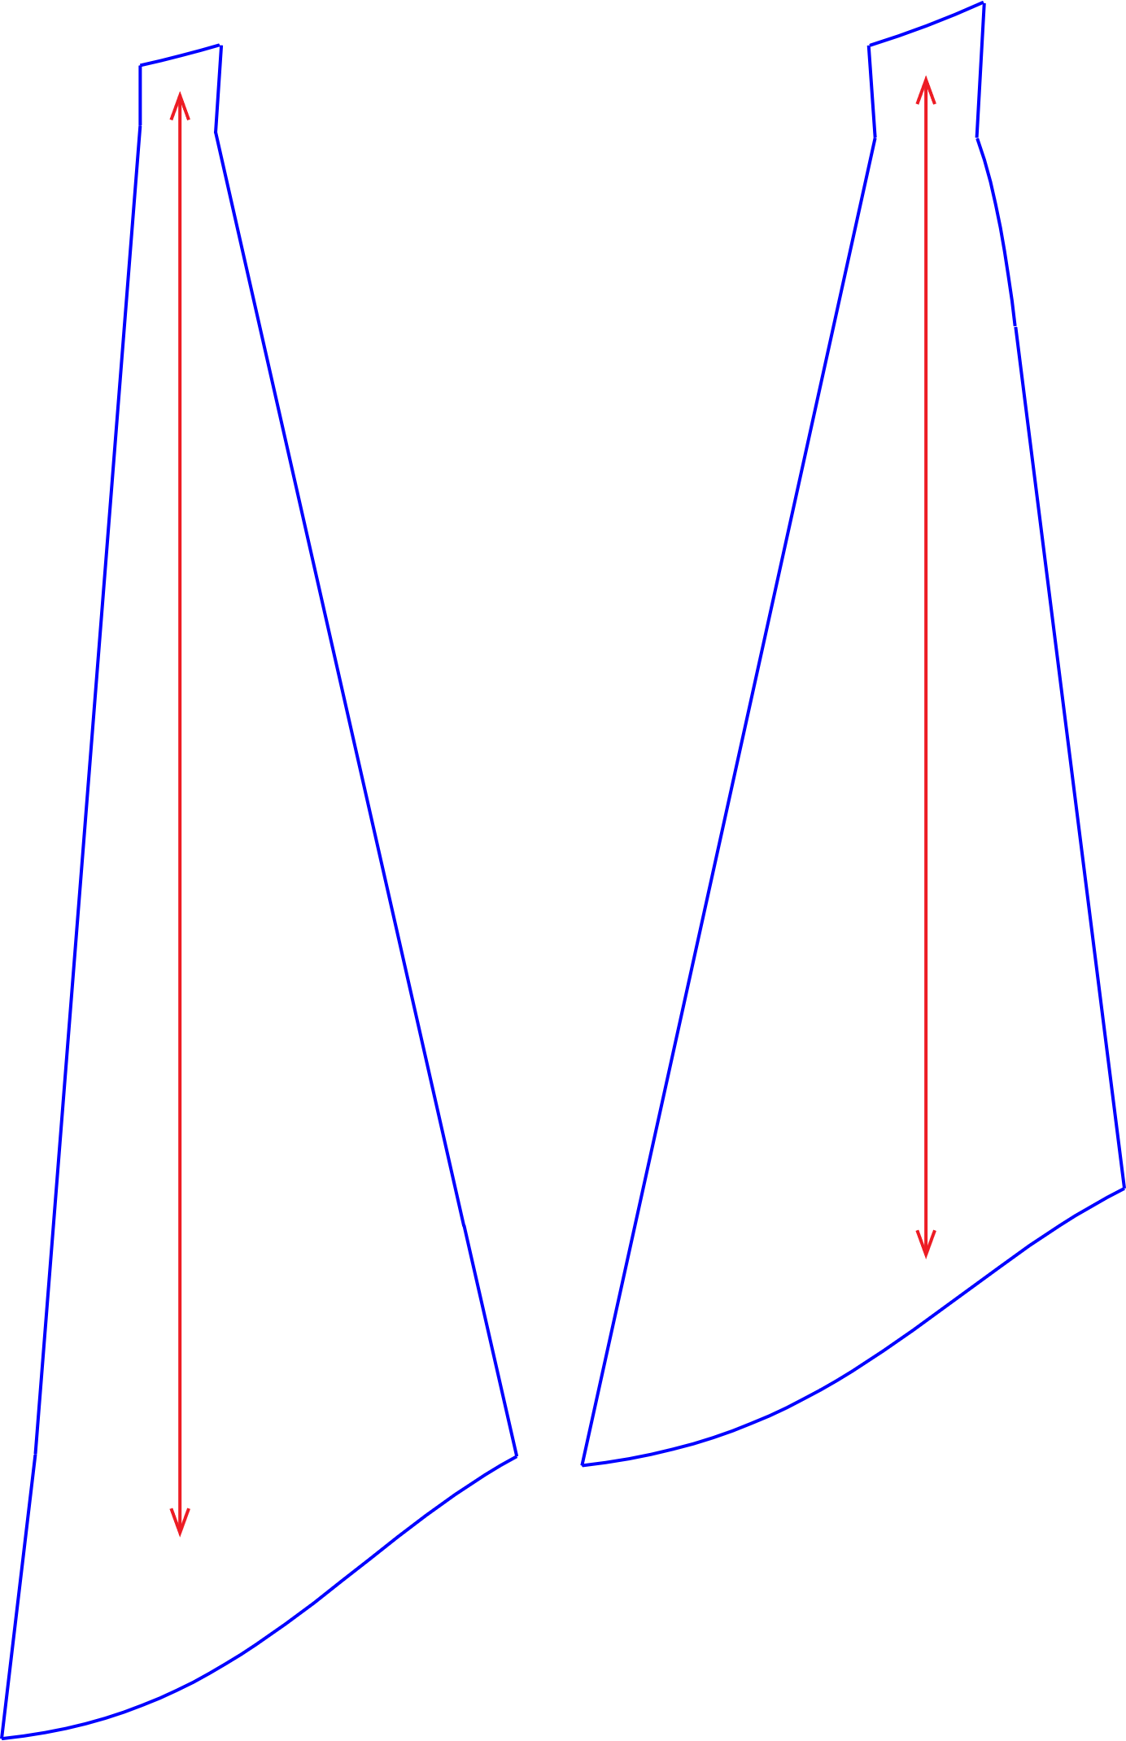

Nota: Imágenes elaboradas en Adobe Illustrator.

**Control del documento**

|  |  |  |  |  |
| --- | --- | --- | --- | --- |
|  | **Nombre** | **Cargo** | **Dependencia** | **Fecha** |
| **Autor (es)** | Marisol Osorio | Líder Sennova | Regional Antioquia - Centro de Formación en Diseño, Confección y Moda. | Noviembre de 2020 |
| Salomé Solano Sarria | Instructora | Centro de Desarrollo Agroempresarial - Cundinamarca | Noviembre de 2020 |
| Maritza Rodríguez | Instructora | Regional Distrito Capital - Centro de manufactura en textil y cuero. | Noviembre de 2020 |
| María Luisa Yepes | Instructora | Regional Antioquia - Centro de Formación en Diseño, Confección y Moda | Noviembre de 2020 |
| Fabio Andrés Gaviria | Instructor | Regional Antioquia - Centro de Formación en Diseño, Confección y Moda | Noviembre de 2020 |
| Liliana Victoria Morales Gualdrón | Diseñador Instruccional | Regional Distrito Capital - Centro para la comunicación de la Industria Gráfica. | Diciembre de 2020 |
| Rafael Neftalí Lizcano Reyes | Asesor pedagógico | Regional Santander - Centro Industrial del Diseño y la Manufactura. |  |
| Miroslava González Hernández | Diseñador y evaluador instruccional | Central de Gestión industrial | Mayo 2020 |